Caso de uso para un sistema para la gestión de boletines

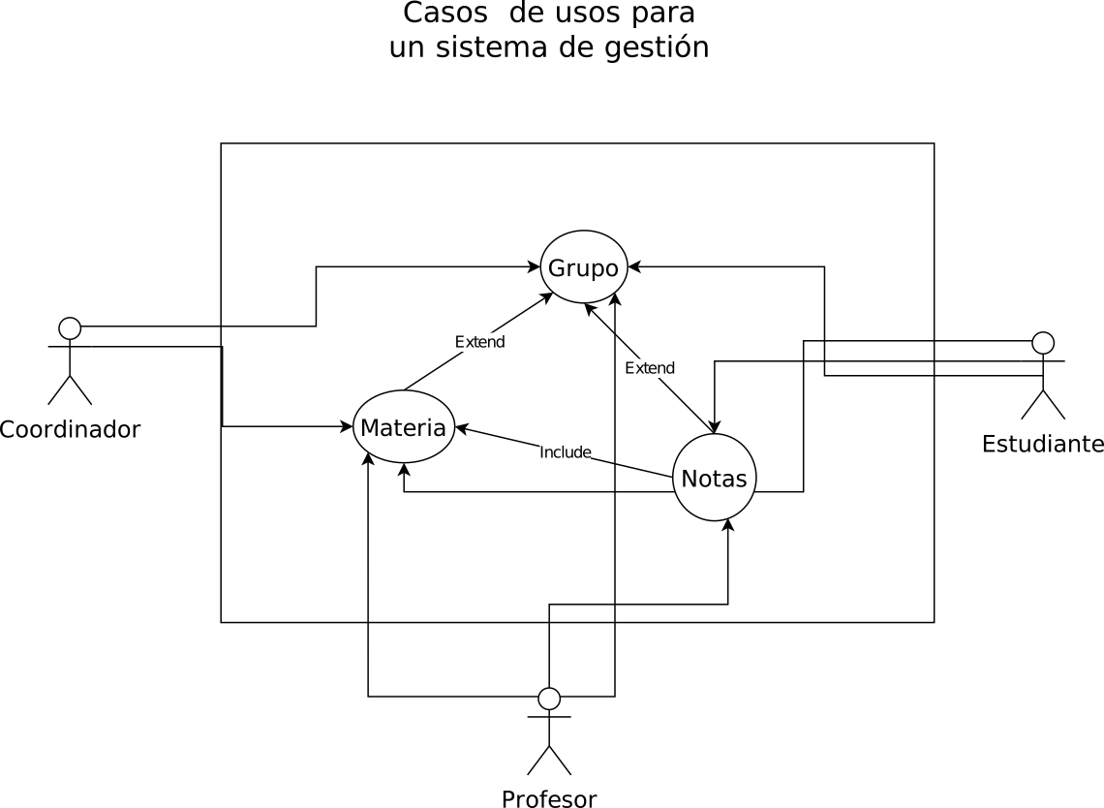

ID | NOMBRE

VERSIÓN: 0.1 | AUTOR: | FECHA: 2021-03-19

DESCRIPCIÓN
El coordinador designa profesores por materia y estudiante por grupos
PRECONDICIÓN
Que la información ya esté en el sistema
FLUJO O SECUENCIA NORMAL
1 | Revisa la lista de profesores y materias
2 | Revisa la lista de estudiantes y grupo
3 | Asigna profesores a materias
4 | Asigna estudiantes a grupos

POSTCONDICIÓN
Cada materia queda con un profesor y en cada grupo hay estudiantes
FLUJO O SECUENCIA ALTERNATIVO
1
2
3
…

COMENTARIOS

ID | NOMBRE

VERSIÓN: 0.1 | AUTOR: | FECHA: 2021-03-19

DESCRIPCIÓN
El profesor es el encargado de registrar notas y entregar reportes de las notas al coordinador
PRECONDICIÓN
Que toda la información esté en el sistema
FLUJO O SECUENCIA NORMAL
1 | El profesor registra las notas en el sistema
2 | El profesor crea reportes con las notas para el coordinador
3

POSTCONDICIÓN
Las notas quedan dentro del sistema y hay reportes con la calificaciones.
FLUJO O SECUENCIA ALTERNATIVO
1
2
3
…

COMENTARIOS
Los reportes se crean para que estén disponibles al coordinador

ID | NOMBRE

VERSIÓN: 0.1 | AUTOR: | FECHA: 2021-03-19

DESCRIPCIÓN
El estudiante puede consultar sus notas de cada materia y del total de las materias
PRECONDICIÓN
El profesor debe haber ingresado las notas en el sistema
FLUJO O SECUENCIA NORMAL
1 | El estudiante entra al sistema
2 | El estudiante puede ver la nota para cada materia
3 | El estudiante la calificación total (teniendo en cuenta todas las materias)

POSTCONDICIÓN
El estudiante sabe sus notas y sabe la nota final teniendo en cuenta todas la materias
FLUJO O SECUENCIA ALTERNATIVO
1
2
3
…

COMENTARIOS

